Аппликация «Лесная полянка»
(с использованием бросового материала)
Задачи: Развитие мелкой моторики у детей. Воспитание умения работать коллективно. Привлечение родителей воспитанников к участию в совместном мероприятии.
- Для создания коллективной работы детям и родителям был предложен разнообразный бросовый и природный материал (крупа, опил, салфетки, листья, обрезки цветной бумаги).
- Обратили внимание родителей на использование подручных средств, которые влияют на развитие творческих способностей, воображения, мышления, познавательный интерес, развивают мелкую моторику, усидчивость, а также желание работать вместе с детьми.
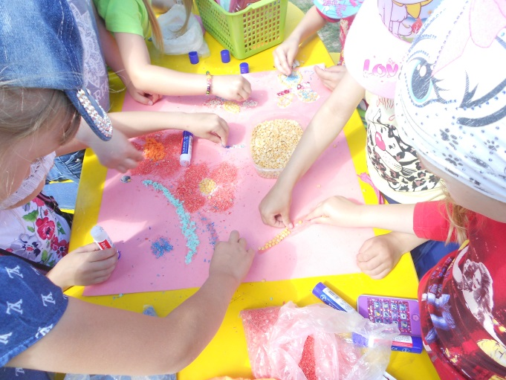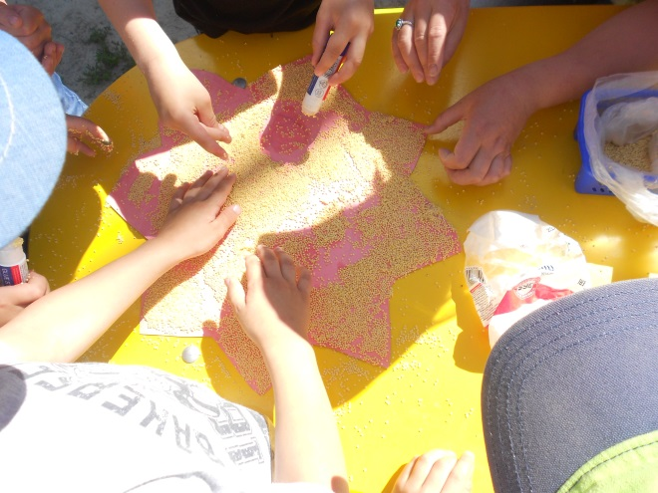
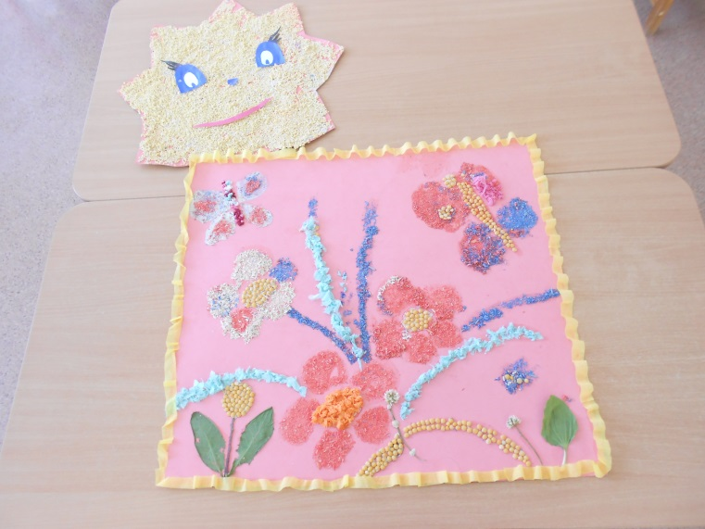

Воспитатели: Павлова И.Г., Чалилова Р.А.

